18-тa учебна седмица Домашна работа – ПЕТИ клас.
Български език:
Да припомним!
Граматическата категория ‘време’ определя положението на действието към момента на говоренето (МГ).
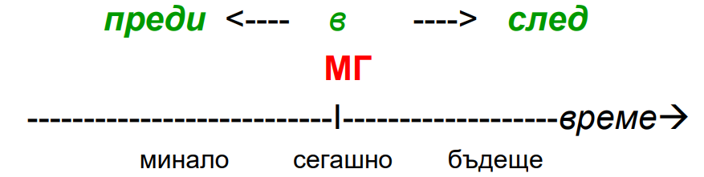
Сегашно време означава, че глаголното действие се извършва в момента на говоренето:
Пример: Отивам на лекции.
Кога отивам на лекции? -Сега, в момента на говоренето.
Със сегашно време означава съшо и повтарящи се действия, които не се
вършат в момента на говоренето.
Пример: Всяка сутрин ставам в шест часа.
Какво правя всяка сутрин? Ставам в шест часа. Ставането в шест яаса е обичайно повтаряшо се действие.

Нови знания!
Глаголите в българския език са разпределени в три групи, наречени СПРЕЖЕНИЯ.
Първо спрежение – глаголи, които в 3. л., ед. ч., сег. вр. завършват на Е:
Примери: пея (той пее), чета (чете), играя (играе), желая (желае).

Второ спрежение – глаголи, които в 3. л., ед. ч., сег. вр. завършват на И:
Примери: свиря (той свири), летя (лети), работя (работи), вървя (върви).

Трето спрежение – глаголи, които в 3. л., ед. ч., сег. вр. завършват на А, Я.
Примери: рисувам (той рисува), оглеждам (отглежда), хвърлям (хвърля).

Моля, определете спрежението на следните глаголи:

Пример:
дам 3л.; ед.ч.: сег. вр. е даде първо спрежение

дам, треперя, донасям, вляза, дойда, обичам, крада, плета, чета, дъвча, вдигна, вярвам, легна, седна, греба , лепя, гладя, нямям, решавам, храня, мия, бързам, плета, свиря, тежа, повтарям, отговарям, мечтая, къпя

История:
Прочетете и запомнете!
Траките се формират като етнос през Бронзовата епоха, III - II хил. пр. Хр. Тракиите са най-старите исторически доказани жители на българските земи и значителна част от Южна Европа и Мала Азия. Те активно участват в политическите процеси на Балканския полуостров, Средиземноморието и Близкия изток. Имали са установени контакти с елинските полиси, илирите, скитите, келтите, империята на персите и др. Ранните траки населяват територии от Карпатите до Северозападна Мала АзияОсновават царства в Мала Азия и налагат свое "морско господство" между Черно, Мраморно и Егейско море. Първите писмени сведения за траките са от поемата“ Илиада“ от древногръцкия поет Омир и се отнасят за времето на Троянската война (VIII в. Пр. Хр.). В нея траките участват като съюзници на трянците срещу ахейците( най-старите елини). Легендарният тракийски цар Резос впечатлява ахейците със своите златни доспехи и бързи коне.
Траките са най-старите жители на нашите земи, за които има писмени източници. Те отглеждали жито, лозя, плодове и зеленчуци. Имали много домашни животни. Били прочути със силните си и бързи коне.
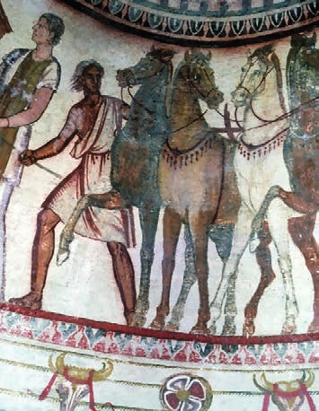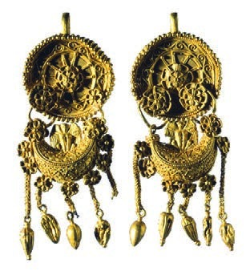
Стенопис от Казанлъшката гробница Златни обеци с висулки с формата на кораб

Те били изкусни майстори. Добивали сребро и злато. Изработвали от метал оръжия, украшения и съдове. Търгували със своите съседи гърците и с много други народи, защото през земите им минавали важни търговски пътища.

